Zapište do sešitu KAV ke každému rodu zejména:

Umístění – požadavky (půda, slunce, voda)
Využití – do trávníku, na skalky, na rychlení, k řezu ,,,,
Barvy, případně tvary
Dobu květu
Výšku
… ale i další zajímavosti k pěstování ….

Vynechte si místo na dolepení fotografií, můžete si i vytisknout nebo najít ve starém časopise nebo katalogu.

Informace získáte mimo jiné na stránkách:
http://www.lukon-glads.cz/
https://lukon-bulbs.eu/
… ale i jiných

TULIPÁNY

Tulipány zahradní (lat.Tulipa) jsou jednou z jarních cibulovin, které lze pěstovat na každé zahradě. Tulipány se dělí na botanické (přírodní) a zahradní (vyšlechtěné) druhy. Zahradní tulipány jsou velmi rozmanité. Byly vyšlechtěny v mnoha barvách květu, s jednoduchými i plnými květy, lze narazit na liliokvěté i střapaté tulipány. Různí se i výška rostlin či doba kvetení. Tulipány pro zdárný růst potřebují slunné stanoviště a dobře propustnou, výživnou, hlinito-písčitou půdu. Ideální je vysazovat cibule do prokypřené půdy, aby byla zajištěna dobrá vzdušnost a propustnost substrátu. Cibule se vysazují na záhony koncem září a během října. Dřívější výsadba není vhodná, protože rostliny by stihly vyrůst ještě před příchodem zimy, která by je mohla poškodit. Aby byly tulipány bujné a krásně kvetly, potřebují dostatek živin, které lze zajistit zapracováním kompostu do záhonu ještě před výsadbou. Vyvarujte se hnojení čerstvým hnojem. Založené záhony s tulipány se od jara pravidelně hnojí cca 1x za 14 dní plným hnojivem. Zbytečnému vysilování rostliny se předchází odštípnutím odkvetlých květů.

NARCISY
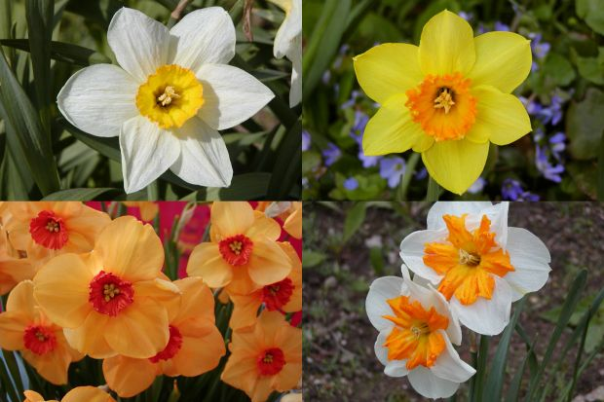
Narcisy (lat. Narcissus) jsou další z jarních cibulovin, které na jaře ozdobí každou zahrádku. Velkou oblibu mají například ve Velké Británii, kde se šlechtitelé snaží získat co nejzajímavější exemplář. Narcisy nejlépe rostou ve středně těžké propustné půdě bohaté na živiny. Nesnášejí však přímé hnojení čerstvým hnojem. Narcisy je třeba vysazovat velmi hluboko, minimálně do hloubky 15 cm, nic se nestane ani při výsadbě až do 20 cm hloubky. Nejvhodnější dobou pro výsadbu cibulek narcisů je druhá polovina října, kdy se teplota půdy dostane pod 10 °C. Při této teplotě již nehrozí infikování fuzáriovou hnilobou. Cibulky narcisek se sklízejí v první polovině července. Po sklizni je nenechávejte na slunci ani ve vlhku. Kvalitu cibulí negativně ovlivňuje kolísání teplot.

HYACINTY
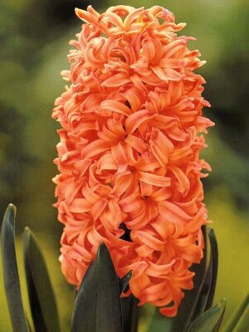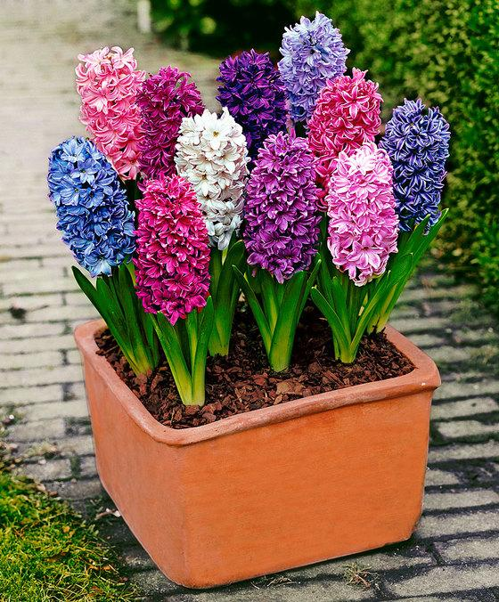

Hyacinty (lat. Hyacinthus) pocházejí z Asie, do Evropy byly dovezeny až v 17. století. Díky šlechtění lze dnes pěstovat rostliny s květy v mnoha barevných odstínech. Hyacinty dobře rostou ve výživné, lehčí půdě, která je obohacená vyzrálým kompostem. Ideální je slunné stanoviště. Cibule hyacintů se vysazují koncem září a v říjnu do hloubky cca 15 cm ve vzdálenosti 10 –20 cm od sebe, v závislosti na velikosti cibulí. Jako prevence proti vymrznutí se záhony s vysazenými hyacinty v přikrývají suchým listím, slámou či rašelinou. Důležité je nezapomenout tuto ochranu na jaře včas odstranit, aby hyacinty mohly vykvést.

SNĚŽENKY

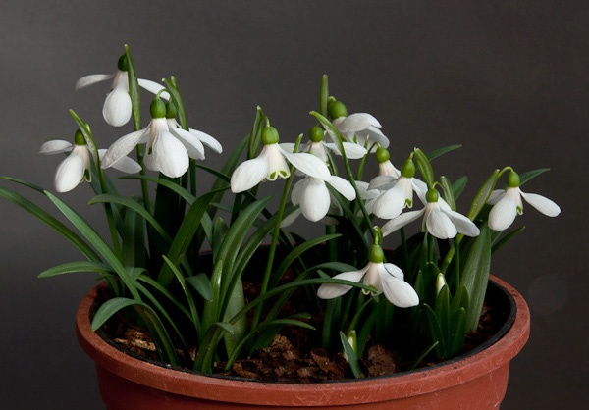
Sněženky (lat. Galanthus) jsou jarními cibulovinami, které vykvétají velmi brzy po stání sněhu. Jejich bílé květy jako by dávaly sbohem posledním záchvěvům zimy. Sněženkám vyhovuje chladnější, částečně zastíněné stanoviště s dostatečnou půdní vlhkostí. Sněženky se sázejí co nejdříve na podzim, protože jejich slupka je velmi tenká a rychle vysychá, nevydrží tedy dlouhodobé skladování.

MODŘENCE

Modřence (lat. Muscari) jsou nízkými cibulovinami vykvétajícími v jarních měsících. Jejich květenství tvoří vzpřímené hrozny kulovitých zvonečků modré nebo bílé barvy. Modřence jsou nenáročné na pěstování a velmi odolné. Modřence kvetou podle druhu od února až do května. Modřence není třeba každý rok znovu vysazovat, na jednom stanovišti vydrží několik let.

ŠAFRÁNY

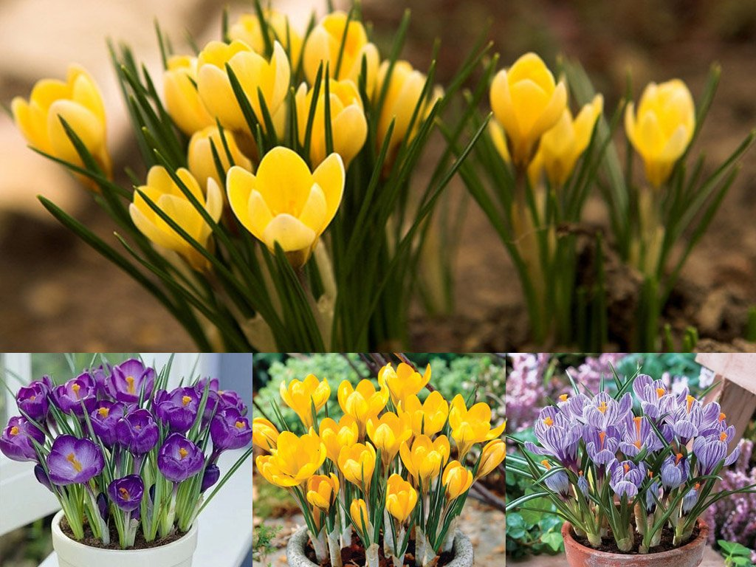

Šafrány (lat. Crocus) vykvétají velmi brzy z jara. Jejich květy jsou nejčastěji modrofialové, oranžové či bílé. Prospívají na výslunní na teplém stanovišti, naopak nesnášejí vlhká místa. Šafrány, známé také jako krokusy, vykvetou na zahrádce již únoru a březnu.

BLEDULE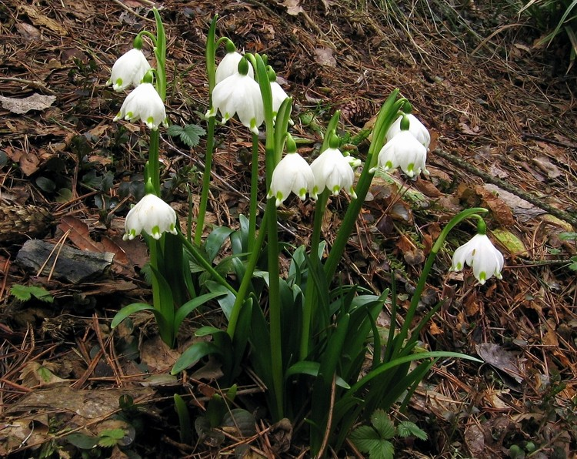

LADOŇKY – lat. Scilla

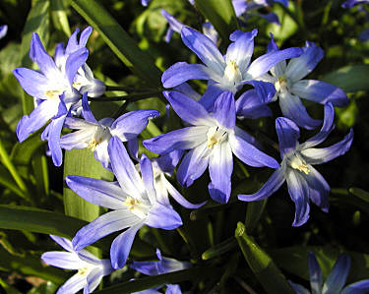

10 TIPŮ ABY CIBULOVINY KRÁSNĚ KVETLY
1. Jarní cibuloviny vysazujte na podzim – podle jednotlivých druhů cibulovin od září do začátku listopadu.
2. Cibuloviny vysazujte do správné hloubky – ideální je dvoj- až trojnásobek jejich velikosti, tulipány vysazujete do hloubky až do čtyřnásobku jejich velikosti.
3. Cibulky vysazujte do speciálních plastových nebo drátěných košů pro cibuloviny – cibule ochráníte před hraboši a usnadníte si vyjímání cibulí z půdy.
4. Vzdálenost mezi jednotlivými cibulkami by měla odpovídat dvojnásobku až trojnásobku jejich velikosti – cibulky se nesmí v žádném případě dotýkat.
5. Cibulky sázejte vrcholem vzhůru.
6. Sázejte cibulky na vhodné místo podle jejich požadavků.
7. Jarní cibuloviny sázejte po desítkách, vytvoří krásné barevné koberce květů.
8. Jarní cibuloviny nevysazujte do řad – vypadá to nepřirozeně...
9. Správným výběrem druhů a odrůd můžete prodloužit dobu kvetení o řadu týdnů.
10. Těšte se na jaro až jarní cibuloviny vykvetou :-)

PĚSTOVÁNÍ JARNÍCH CIBULOVIN
Květy jarních cibulovin hýří mnoha barvami, aby se na záhonech doplňovaly je nutné zvolit správné „kolegy“ pro výsadbu.
V trávnících vyniknou husté kolonie krokusů, sněženek, bledulí, modřenců či ladoněk.
Do vázy si můžete utrhnout tulipány a narcisy.

Do modra laděné záhony jarních cibulovin vytvoříte z modřenců, ladoněk a šafránů.
Sněhově bílé koberce u vás na zahradě vykvetou díky sněženkám, bledulím a bílým kultivarům šafránu a modřenců.
Něžně růžové násady květů docílíte díky botanickým tulipánům a ladoničkám.

